INFORME 3B-00003 INVESTIGACIÓN PROGRESOS 1
Todo comenzó por tratar de entender qué era la energía que me estaba “atacando”. Ese era un momento en el que desconocía absolutamente todo lo que me estaba sucediendo, científicamente hablando. Estaba en casa y de la nada aparecía una energía muy intensa que comenzaba a molestarme donde estaba. Desaparecía al moverme. Volvía a aparecer a los pocos segundos al volver a pararme. Y mantenía esta dinámica hasta que finalmente, volvía a desvanecerse.
La aplicación del móvil, Radiation Detector, fue la que me rebeló su naturaleza electromagnética. Y dado que el máximo de su marcador era de 140 uT y marcaba de forma constante un valor que se movía entre dos valores que superaban los 400 uT -entonces- también rebeló algo más. La intensidad estaba siendo brutal.
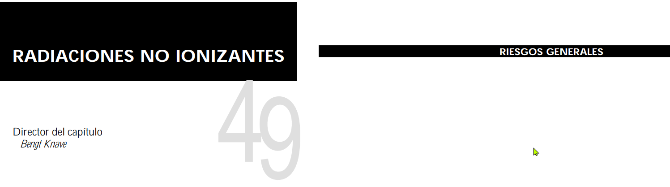
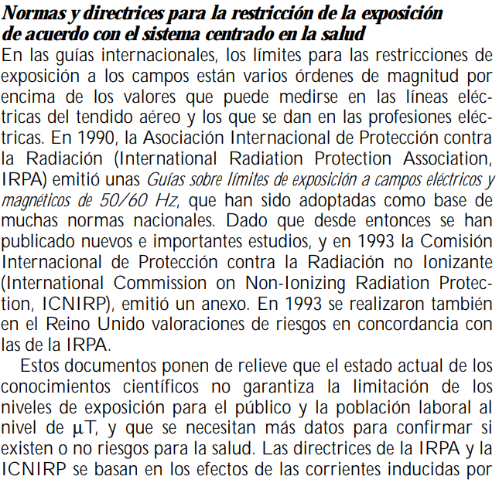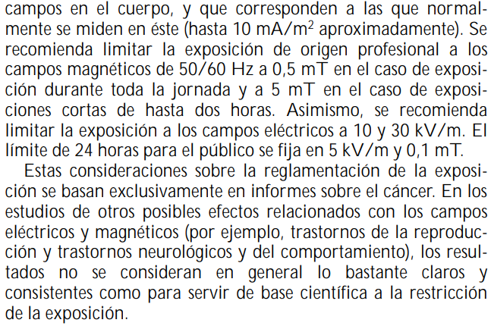
Se recomienda limitar la exposición de origen profesional a los campos magnéticos de 50/60 Hz a 0,5 mT en el caso de exposición durante toda la jornada y a 5 mT en el caso de exposiciones cortas de hasta dos horas. Asimismo, se recomienda limitar la exposición a los campos eléctricos a 10 y 30 kV/m. El límite de 24 horas para el público se fija en 5 kV/m y 0,1 mT.
EF | 5.000 V/m las 24 horas
EMF | 0,1 mT = 100 μT = 1000 mG = 1G
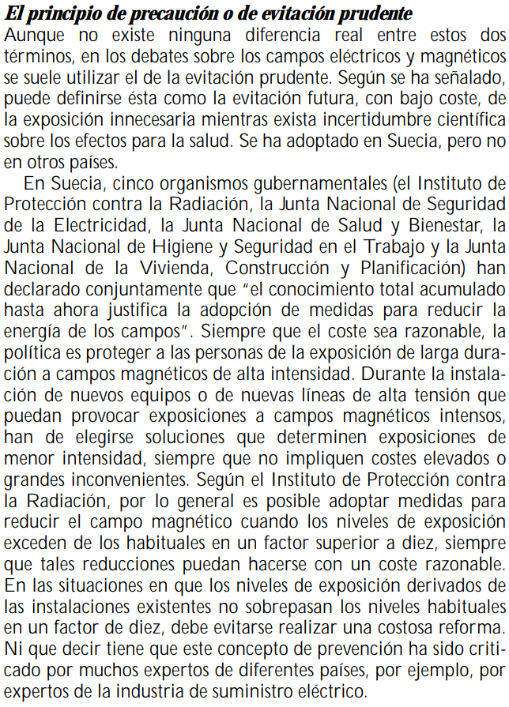
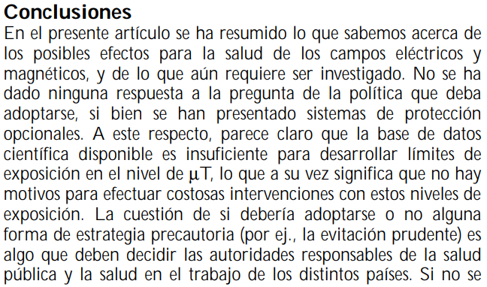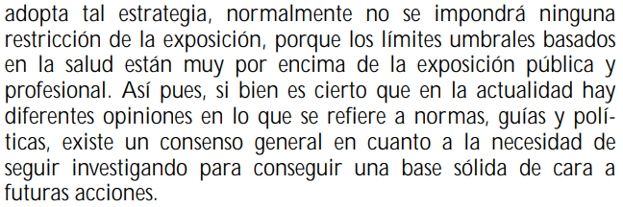

REFERENCIAS
- Radiaciones no ioninzantes. Capítulo 49. Riesgos generales. Enciclopedia de salud y seguridad en el trabajo. 36 páginas.

